ACTES DE DECES DE

BOUTEMOTTE NICOLAS
25/03/1712 00:00

D1794
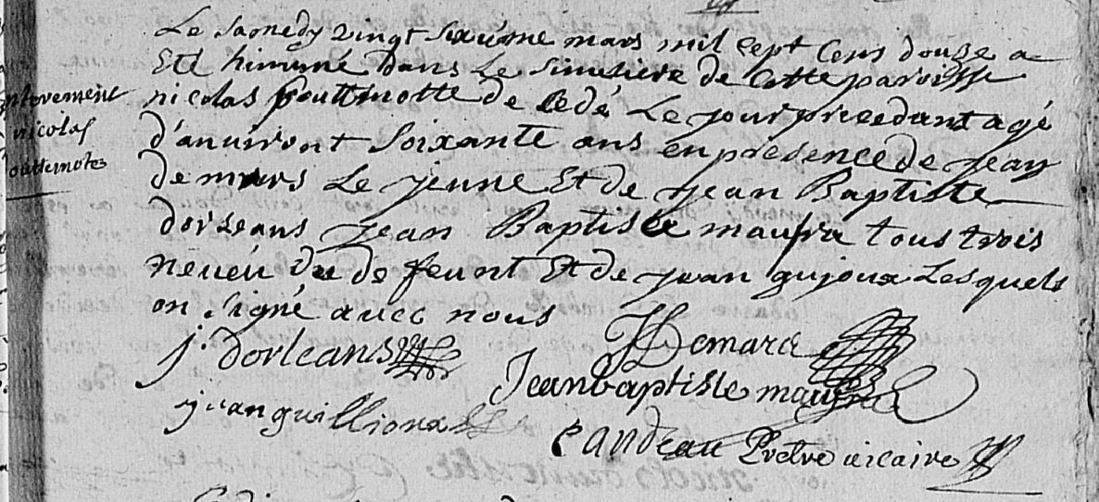
Transcription

Le samedy vingt sixieme mars mil sept cent douze a été inhumé dans le cimetiere de cette paroisse Nicolas BOUTEMOTTE décédé le jour précédent agé d'environ soixante ans en presence de Jean DEMARS le Jeune et de Jean Baptiste DORLEANS Jean Baptiste MAUFRA tous trois neveu du defunt et de Jean GUYOUX lesquels ont signé avec nous

